UNIVERSIDAD AUTÓNOMA DE QUERÉTARO & CONTINENTAL Co.

COMUNICACIÓN SCI ENTRE DOS TARJETAS DELFINO UTILIZANDO CONTROL DE VERSIONES

Programa de educación DUAL Continental-UAQ

Semestre: 2020B

TUTORES:

M. Alejandro Rivera Garay

Dr. Mariano Garduño Aparicio

|  |
| --- |
| ALUMNOS:  Iván Eduardo Andrade Jains  Andrea Abigail Anievas Guerrero  Farid Iván Arriaga Tejeda  Luis Ángel Chávez Espínola  Rubén Alejandro García Sánchez  Jesús Alberto Herrera Curiel  Claudia Beatriz Reséndiz Jurado  Gabriela Suárez Páez  Mayra Denisse Uribe Escobar |

INTRODUCCIÓN

La comunicación serie o comunicación secuencial, es el proceso de envío de datos de un bit a la vez, de forma secuencial, sobre un canal de comunicación o un bus.

Las características más importantes de la comunicación son:

* Velocidad de transmisión
* Bits de datos
* Bits de parada
* Bit de paridad

Para que dos puertos puedan comunicar es necesario que las características sean iguales. La velocidad de transmisión indica el número de bytes por segundo que se transfieren y se miden en baudios(bauds).

Ancii es una herramienta para comunicarse por medio de comunicación serial, existe ancii estándar(0 a 127) es decir utiliza 7 bits y ancii extendido(0 a 255) por lo que utiliza 8 bits, un paquete se refiere a una transferencia de base Incluyendo los bits de inicio y parada así como los datos bit de datos debido a que el número actual de bits depende en el protocolo que se selecciona el término paquete se usa para referirse a todos estos casos.

Además, me comunicación serial puede ser utilizada para adquisición de datos si se usa un conjunto con un dispositivo remoto de muestreo el puerto serial recibe y envía datos envía bit de información un bit a la vez aún y cuando esto es más lento Que la comunicación en paralelo que permiten la transmisión de un by completo por este método de comunicación es más sencillo y puede alcanzar mayores distancias.

GIT

Git es un software de control de cambios en diferentes versiones de un código. Git permite realizar un seguimiento de los cambios en archivos y, si es necesario, restaurar las versiones anteriores. El uso de Git permite a varias personas trabajar simultáneamente en el mismo código sin tener que sobrescribir los cambios del otro.

Además, Git permite la creación de múltiples alternativas. Estas versiones se pueden utilizar para probar nuevos plugins y estructuras de sitios web o para el desarrollo independiente de varios scripts PHP.

Interfaz de Comunicación Serial de la tarjeta F28377S

El módulo de la Interfaz de Comunicación Serial, o por sus siglas en ingles SCI (Serial Communication Interface), es un puerto de Entradas y Salidas en serie que hace posible la comunicación asincrónica entre la tarjeta F28377S y otros dispositivos periféricos. Usualmente se le conoce por sus siglas en inglés como UART (Universal Asynchronous Receiver Transmitter) y es utilizado comúnmente de acuerdo al estándar de comunicación RS232.

El transmisor y receptor del SCI cuentan con un FIFO de 16 palabras, cada uno con sus propios bits de habilitación e interrupción. Ambos pueden ser operados de forma independiente para comunicaciones Half-Duplex, o de forma simultánea para comunicaciones Full-Duplex. La tasa de bits es programable para diferentes velocidades de comunicación a través de un registro de 16 bits.

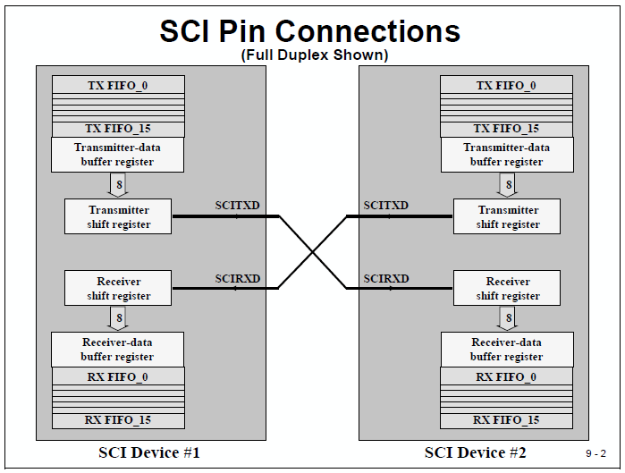

Figura 1.- Diagrama de composición del SCI para una comunicación Full Duplex

OBJETIVO

Con el entendimiento del funcionamiento del código para comunicación SCI, realizar la conexión y la comunicación entre dos tarjetas Delfino tomando en consideración los requisitos expuestos por el profesor utilizando Git como principal herramienta para control de versiones.

MATERIAL

A continuación, se enlista el material utilizado para la realización de la práctica:

* 2 tarjetas Delfino LaunchPad – LaunchXL-F28377S
* 6 cables DuPont Macho Hembra
* Protoboard

DESARROLLO Y RESULTADOS

Exposición De Resultados

Conexiones Realizadas

Para finalizar, se realizó la prueba física con dos tarjetas para comprobar el funcionamiento adecuado, en la cual se obtuvieron los siguientes resultados.

Se utilizó la documentación de la tarjeta para determinar la posición de los pines correspondientes al módulo SCIC para realizar la interconexión de las tarjetas.

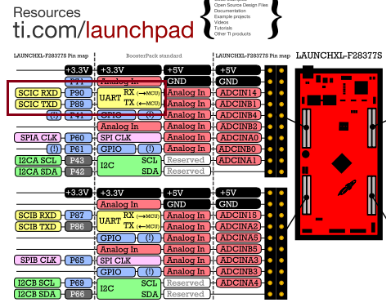

Figura 10.- Los pines 3 y 4 de J1 de la tarjeta son los correspondientes al módulo SCIC

Después, se conectaron las tierras de las tarjetas y el Tx de la tarjeta A con el Rx de la Tarjeta B y así mismo el Rx de la tarjeta A con el Tx de la tarjeta B.

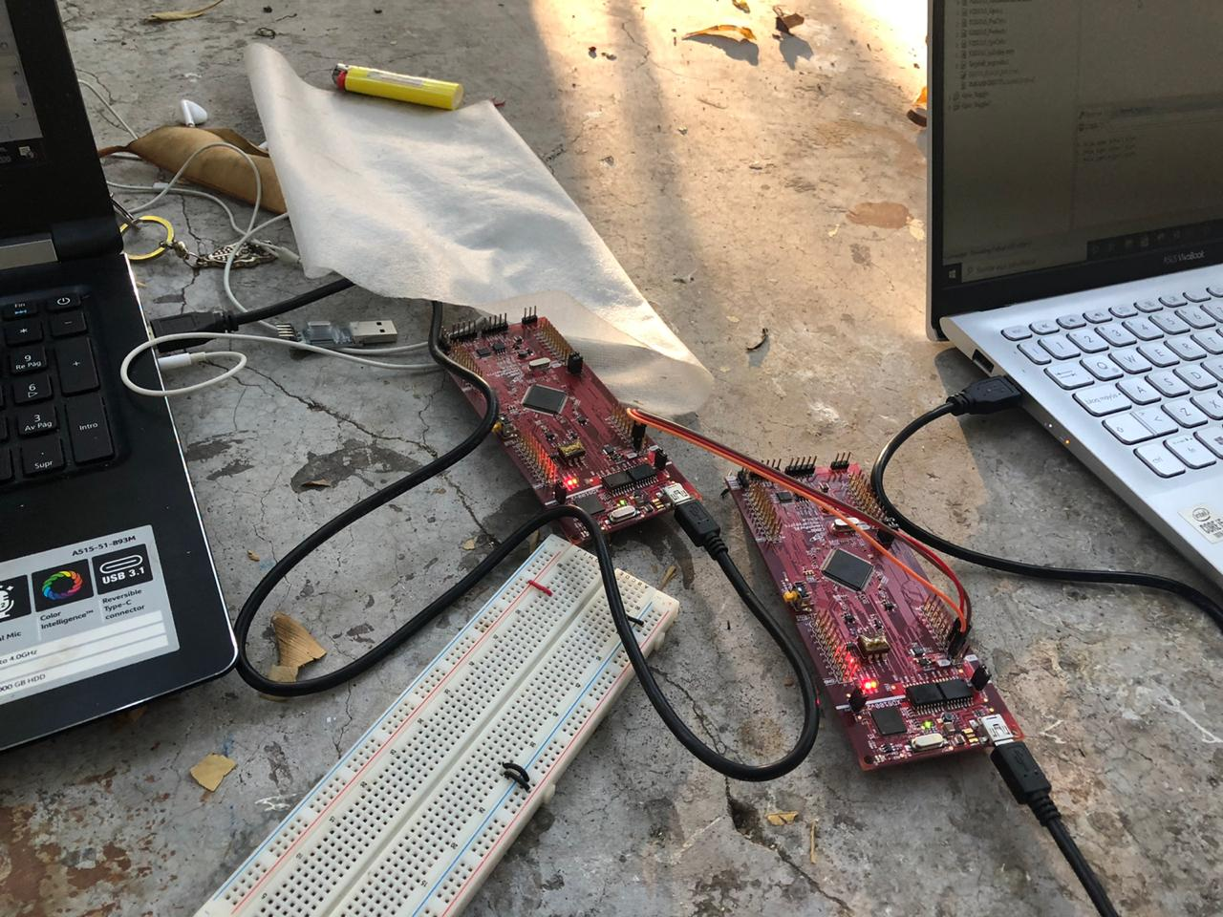

Figura 11.- Conexión del puerto SCIC en ambas tarjetas

Una vez que se realizó la conexión física, se procedió a cargar los códigos correspondientes a cada tarjeta. Ya con el código cargado en cada tarjeta, se utilizó la terminal de Code Composer para observar los resultados obtenidos y así visualizar la información que estaba transmitiéndose y recibiéndose en cada una de las tarjetas.

Como se observa en las figuras siguientes, los resultados fueron los esperados y la comunicación entre las tarjetas fue exitosa. Se realizaron varias pruebas para comprobar el funcionamiento apropiado y en efecto, las tarjetas se comunicaron entre sí completando la frase “Hola como estas? bien”.

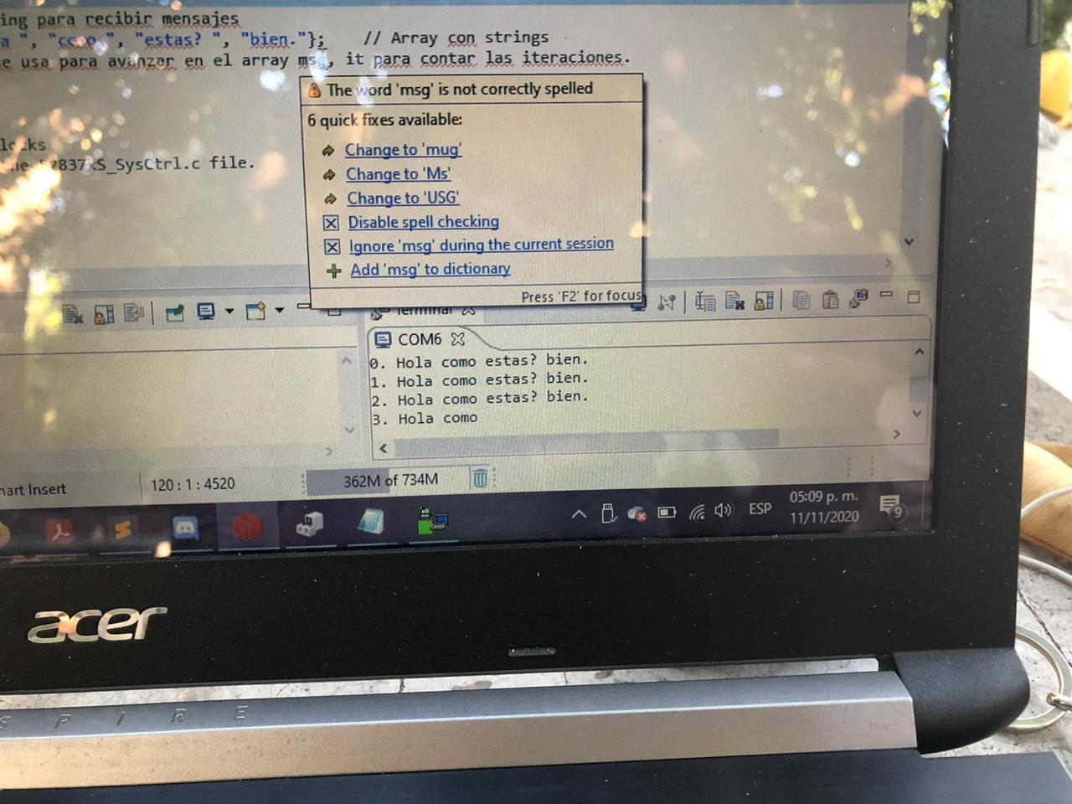

Figura 13.- Terminal serial de Code Composer, desplegando la información enviada y recibida entre ambas tarjetas.

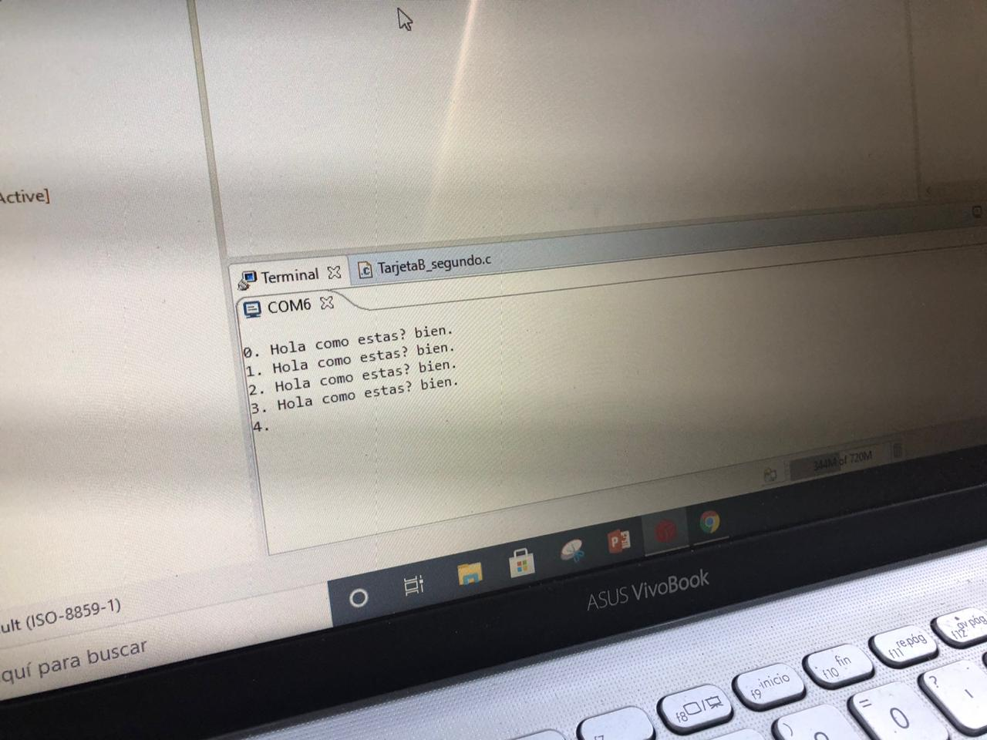

Figura 12.- Terminal serial de CodeComposer, con cuatro pruebas de envío y recepción finalizadas.

Se completaron cuatro pruebas completas y en cada una de ellas no hubo ningún error y la comunicación se dio tal y como se había esperado, sin ninguna falla y comprobando la correcta ejecución de las instrucciones establecidas en el objetivo de la práctica.

El video de los resultados se encuentra en los anexos a este reporte.

CONCLUSIONES

Gabriela. - Esta práctica fue un poco más elaborada que la anterior, sin embargo, al ser prácticamente el mismo funcionamiento que la práctica pasada, en términos de código no hubo muchos cambios y pudimos realizar el código más fácilmente. Creo que más que nada, esta práctica nos permitió familiarizarnos con el uso de GIT para control de versiones y nos ayudó a trabajar un poco más en conjunto como equipo. Creo que este conocimiento sobre la plataforma de GIT es muy valioso y nos va a servir a todos en nuestro futuro profesional y para nuestro desarrollo personal, así como esta experiencia de trabajo en equipo, que también es importante desarrollarla en el ámbito académico.

BIBLIOGRAFÍA

**[1]** REDES INFORMÁTICAS: protocolos de comunicación, protocolo de aplicación y software (Tecnología por dentro no 2) F.J. León. (Vol. 1). (2018).

**[2]** PIC Microcontroller Projects in C: Basic to Advanced. Ibrahim, D. (2014) (2nd Revised ed.). Boston, Estados Unidos: Newnes.